Autor:

Lina E. Espaillat Jiménez

# Proyecto Final del Ciclo “Desarrollo de Aplicaciones Web”

Autor:

Lina E. Espaillat Jiménez

# Proyecto Final del Ciclo “Desarrollo de Aplicaciones Web”

RouCity

Aplicación web Compartir Coches

Índice

Proyecto Final DAW 0

Proyecto Final DAW 0

1. Descripción de la idea de negocio 1

Los objetivos que se pretende alcanzar son: 1

2. Análisis DAFO 2

El Entorno General: 2

a) Factores Socioculturales: 2

b) Factores tecnológicos: 2

c) Factores Legales: 2

d) Factores Económicos: 2

DAFO 3

Matriz CAME: 4

3. Gestión del proyecto 5

4. Plan de marketing 5

4.1. SEGMENTO DEL MERCADO: 5

4.2 EL MARKETING ESTRATÉGICO 6

Estrategia de posicionamiento 6

4.3 EL MARKETING OPERATIVO 6

PRODUCTO: 6

4.4 Estrategia de producto 7

LOGOTIPO: 7

4.5 Promoción y Marketing digital 7

5. Especificación de requisitos 7

5.1 Requisitos Funcionales 7

5.2. Requisitos de interfaz de usuario 10

5.3. Requisitos de sistema 11

5.4. Requisitos de seguridad 11

6. Análisis. 11

6.1.Diagrama de Caso de Uso 11

6.2 Modelado Conceptual de Datos(Modelo Entidad Relación) 14

7.Diseño 15

7.1. Diseño de la Funcionalidad 15

7.2.Modelo Lógico de Datos 16

7.2.1.Diseño Lógico de la Base de Datos 16

8. Implementación 16

8.1 Tecnologías Utilizadas 16

**Contexto 1:**

Emprendedor con idea propia

# 1. Descripción de la idea de negocio

Nuestra aplicación web RouCity está pensada para poner en contacto conductores y pasajeros que van a un mismo destino para compartir el coche en ese trayecto.

Soy un emprendedor con formación en Desarrollo de Aplicaciones Web, muy motivado en resolver la necesidad de movilidad existente en las grandes ciudades y sus zonas aledañas.

La idea nace de algunos jóvenes, acostumbrados a viajar por las diferentes ciudades. Al tener como hobby principal conocer lugares, y destinar la menor cantidad de recursos a cada viaje, encuentran que es necesario una aplicación que le satisfaga esta necesidad.

Al mismo tiempo se pensó para personas que viven en las afueras de las grandes ciudades donde el transporte público es muy precario para facilitar el trayecto a su trabajo mayoritariamente.

Algunas de las razones por las que elegir viajar con RouCity serían: mucho más divertido porque el conductor no viajará solo, ecológico pues también puedes dejar tu coche y compartir con otra persona y económico pues le permite al conductor ahorrar gastos de viaje.

Diferencia con BlaBlaCar: este está más pensado para viajes largos, viajar entre ciudades, nuestra idea es más para rutas de ciudades grandes y en las zonas aledañas que el transporte tradicional es escaso, lo que dará lugar a más usuarios.

Diferencia con el transporte tradicional (autobús, tren, taxi): Ahorro frente a esta opción, también tendría la opción de llegar a sitios que el transporte tradicional no llega, o solicitar un viaje a último minuto que no sería posible en este tipo de transporte.

## Los objetivos que se pretende alcanzar son:

* *Cubrir las necesidades de algunos pasajeros que van al trabajo desde lugares que el transporte tradicional no pasa o que tendrían que hacer varias conexiones.*
* *Reducir el consumo de combustible, ya que compartir un vehículo con más personas evita el uso de un segundo, esto ayuda al medio ambiente.*
* *Bajar los costos de los conductores que al llevar a otra persona amortiguan sus viajes.*

# 2. Análisis DAFO

Seguiremos nuestro proyecto con un análisis del impacto que este tendrá en nuestro entorno. Como ya sabemos el entorno es cambiante hace poco la normativa decía que no se podía viajar personas de distintos domicilios en un mismo coche lo que como es sabido afectaría nuestra idea de negocio, ahora, aunque tomando las medidas de higiene es permitido, con la pandemia solo controlada esto podría cambiar en cualquier momento. A continuación, haré un breve análisis del entorno.

## El Entorno General:

1. Factores Socioculturales: Actualmente ha habido un cambio de comportamiento a gran escala según el cual, tanto España, así como también otros países, han cambiado la confianza que se tiene a las personas que se conocen por Internet, internautas confían casi tanto en otros usuarios online como en sus amigos. Las personas muestran mayores niveles de confianza en aquellas personas que cuentan con perfiles completos. Hoy en día las personas están depositando su confianza en un perfil digital, incluso cuando los dos individuos no se han conocido personalmente.
2. Factores tecnológicos: Después de la pandemia el mundo ha dado un vuelco a lo digital. La tecnología y las redes sociales han desatado una espectacular fragmentación en la forma en que se absorbe la información. Los Millennials en EE. UU., ven 19 horas de televisión a la semana, frente a una media de 34 horas los adultos. Las nuevas empresas pueden llegar a los Millennials vía redes sociales, lo que fomenta el uso de aplicaciones web.
3. Factores Legales: RouCity estaría fuera de la legislación que realiza una actividad ajena a la regulada por la Ley de Ordenación de Transporte Terrestre (LOTT), por no ser una empresa dedicada al transporte de viajeros, sino meramente personas que se comparten los gastos de viajes, la aplicación cobra un porcentaje por el uso de la aplicación.
4. Factores Económicos: Nivel de renta de la zona. Va orientado a los pueblos o ciudades limítrofes, que tienen un nivel de renta baja. Mercado laboral. Aproximadamente un 75% de las personas que utilizan la aplicación será la clase obrera, estudiantes, jóvenes con que le gusta conocer lugares distintos.

## DAFO

|  |  |
| --- | --- |
| **Debilidades**   * Pandemia. * Poca experiencia | **Amenazas**   * Riesgo de compartir coche con personas de distintos domicilios por la pandemia existente. * Podría surgir mucha competencia, al ser un servicio que no necesita grandes infraestructuras, ni un gran capital inicial. * Producto muy parecido a la competencia, más estrechamente a eSmartCity que a Blablacar. |
| **Fortalezas**   * Redistribución de gastos, no solo de combustible, sino muchas veces de peajes y otros gastos más en carretera. * El servicio ofrecido es barato, cómodo. * Al ser usado muchas veces, por más de un pasajero, la reducción de los costos aumenta considerablemente. | **Oportunidades**   * Con la crisis que se avecina las personas buscarán medios de transporte más barato. * Economía colaborativa. * Con la crisis actual del combustible, y la subida estrepitosa de este, las personas en general buscarán otras opciones de movilidad más económicas. * La preocupación de la sociedad por el medioambiente y el ecologismo, lo que refuerza compartir coche en vez de utilizar dos. |

## Matriz CAME:

* Agregar a la aplicación un apartado de calificación, para que los pasajeros califiquen a los choferes.
* Hacer campañas publicitarias en Facebook e Instagram dirigida a un segmento de población joven.
* Fomentar las medidas de higiene y el uso de la mascarilla en los viajes.
* Añadir en una segunda fase una innovación a los viajes, donde el usuario en tiempo real pueda consultar y contratar viajes.

**A**

**C**

* Establecer el rango de precio de un trayecto.
* El chófer no podrá establecer un precio mayor que el máximo sugerido.
* Fomentar que el servicio se comparta por más de un pasajero haciendo publicidad.
* Publicitar para ser la opción q ellos elijan.
* Poner en contacto choferes y pasajeros, mediante la aplicación
* Transmitir el mensaje de sostenibilidad y el valor que le da la empresa a la protección del medio ambiente.

**E**

**M**

# 3. Gestión del proyecto

Para planificar y dirigir los procesos de este proyecto he elegido la metodología clásica, este proyecto inicia el día 29 de septiembre del 2021 que ha sido el día que se ha comenzado a desarrollar la idea y a hacer estudio de factibilidad (entrevistas) entre jóvenes que no tienen coche y serían los mayores usuarios, finaliza el día 7 de marzo que nos hemos propuesto como fecha límite, terminar la primera fase, la web, de este proyecto. Esto se ampliará una semana más que está destinada a pruebas y publicación.

En total contamos con 105 días que trabajando 8 horas diarias serían un total de 840 horas.

El equipo humano estará compuesto

# 4. Plan de marketing

## 4.1. SEGMENTO DEL MERCADO:

Dos tipos de clientes:

Esta aplicación estará dirigida mayormente por un lado, a conductores que tienen promedio entre 25 y 55 años, nivel de renta media, un 60% hombres, y 40% mujeres, que prefieren ahorrar en sus viajes y también disfrutar de alguna compañía en sus viajes, por otro lado, están los pasajeros que son en su mayoría estudiantes o trabajadores jóvenes, casi siempre sin renta o con renta mínima, un 50% hombres y 50% mujeres, que necesitan moverse y buscar alternativas al transporte tradicional. Actualmente se sumaría un mercado interesado en ahorrar con el tema de la subida del combustible.

## 4.2 EL MARKETING ESTRATÉGICO

### Posicionamiento

Nos diferenciaremos de nuestras dos mayores competencia por precio, estableceremos un precio más barato y vamos a suplir una necesidad más concreta, que es el problema de movilidad que tienen las grandes capitales, que no lo está tomando en cuenta BlaBlaCar.

Amovens está más orientada a alquileres de coche, pero como tiene también un producto dedicado a compartir coches también la tomamos en cuenta, es más barata que BlaBlaCar y más que nuestra aplicación, pero los viajes son largos también.

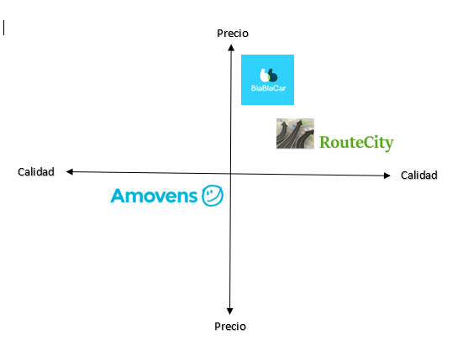

### Producto:

El producto es la aplicación web para ofrecer viajes tanto de cortos como largos recorridos. La navegación por esta web será rápida y sencilla, buscando que nuestros usuarios tengan una experiencia de navegación cómoda y agradable. Diseño responsivo, como es un poco más simple pondremos la opción de ver la versión web. Tomaremos algunas medidas para optimizar el SEO.

El tipo de estrategia de producto que he escogido es marca única.

**El nombre de la aplicación** comenzó siento RouteCity**.** Pero este dominio además de que está ocupado, el .COM que es el más internacional, es un poco confuso para buscar, he optado por utilizar el nombre RouCity. Por ser más fácil de recordar y más cómodo para usar, además está disponible. Este nombre proviene de Route City que en español se traduciría como ruta ciudad.

#### Logotipo:



**Slogan**: “Comparte tus viajes, comparte momentos”

Estos son los colores que son a fines según el logotipo.

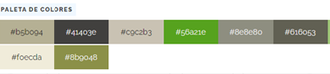

#627f49 

### Precio

En la fase de introducción colocaré un precio de introducción para animar a los clientes a comprarlo y probarlo. El precio tendrá un margen entre el más bajo a cobrar por un chofer y el más alto este precio viene calculado por varios factores, como son los kilómetros y escases de otros medios de transporte, tomando también en cuenta los precios de los transportes tradicionales hacia esas zonas, si es que existiese. Los precios son una comisión por viaje del 20%, no siendo menor de 2 euros.

### Distribución

El canal de distribución será directo. En esta primera versión, web, un pasajero solo tiene que ser un usuario registrado de la aplicación para poder comprar un viaje y/o para poder hacer un viaje.

### **Promoción y Marketing digital**.

Por ahora no invertiré en publicidad tradicional. En algunas estaciones del año algo de SEM, alguna que otras **publicidades en Google AdWords.**

Cero relaciones públicas.

Contrataremos una campaña publicitaria para Facebook e Instagram pagaré al mes 17,50 mensual y a Instagram 20, en algunos meses tendremos que variar la publicidad por lo que se tendrá que añadir gastos de la campaña a un diseñador gráfico.

Añadiré un blog en el cual no solo hablaré de la empresa, los viajes y temas relativos a la aplicación, sino que añadiré temas de interés general con cierta relación a lugares.

# 5. Especificación de requisitos

## 5.1 Requisitos Funcionales

#### Registro

|  |  |
| --- | --- |
| *Requisito* | *Descripción* |
| *RF1* | *Registro. - Se procede a registrarse en el sistema mediante una cuenta de correo electrónico, el tipo de datos será alfanumérico (letras y números). Además de ser un dato obligatorio, contendrá una arroba y por lo menos un punto. No puede ser mayor a 75 caracteres.* |
| *RF2* | *Contraseña. – Es un dato obligatorio. No debe ser menor a 8 caracteres.* |
| *RF3* | *Repetir Contraseña. – Contendrá la misma contraseña que el dato anterior. Esto para validar la contraseña anterior.* |
| *RF4* | *Validar Email. - A la bandeja de entrada del usuario llegará un correo de confirmación, y así poder confirmar el registro del usuario. Esta validación lo llevará al login de la aplicación.* |

#### Pantalla de Login

|  |  |
| --- | --- |
| *Requisito* | *Descripción* |
| *RF5* | *Se pedirá el usuario, que ingrese el correo electrónico y la contraseña.* |
| *RF6* | *Después de validar los datos, podrá acceder a las opciones que tiene RoCity.* |

#### Luego del acceso se solicitará completar el registro

|  |  |
| --- | --- |
| *RF7* | *Nombre. - El usuario procederá a ingresar su nombre. El tipo de datos a ingresar será alfabético (solo letras), no puede ser mayor a 50 caracteres incluyendo espacios ni menor de 3 caracteres.* |
| *RF8* | *Apellido1. - Debemos ingresar el primer apellido. El tipo de datos a ingresar será alfabético, no menor de 3 caracteres y no mayor de 30.* |
| *RF9* | *Apellido2. – Ingresar apellido2. Tipo de dato alfabético, no menor de 3 caracteres y no mayor de 30.* |
| *RF10* | *Sexo. - Deberá elegir una de las opciones.* |
| *RF11* | *Fecha de Nacimiento. - Debemos seleccionar el día, mes y año de nacimiento.* |
| *RF12* | *Número de Teléfono. – Procedemos a ingresar el número de teléfono de 9 dígitos.* |
| *RF13* | *Descripción. – El usuario deberá ingresar una pequeña descripción de él. (gustos, hobbies, profesión, etc.). Tipo de datos alfanumérico (letras y números)* |
| *RF14* | *Preferencias de Viaje. - El usuario debe de detallar como le gusta que sea su viaje (escuchando música, le gusta conversar, llevar mascotas, etc.). Tipo de datos alfanumérico.* |

#### Pantalla de Publicar Viaje

|  |  |
| --- | --- |
| *Requisito* | *Descripción* |
| *RF15* | *Lugar de Salida. - Primero debemos ingresar el lugar de origen donde vamos a iniciar el viaje. Aunque este dato será ingresado a modo de texto plano, por medio de la Api de Google vamos a almacenar las coordenadas.* |
| *RF16* | *Lugar de Llegada. - Ingresamos el Destino de llegada. Se debe llenar específicamente el lugar por medio de una dirección que luego será pasado a coordenadas.* |
| *RF17* | *Ruta del Viaje. – Este campo será calculado por la Api de Google.* |
| *RF18* | *Asientos Disponibles. – Asientos que el chofer tiene disponible en este viaje.* |
| *RF19* | *Tipo de Coche. - Establecer el modelo, marca y color del auto en el cual se procederá a realizar el viaje.* |
| *RF20* | *Fecha. - Establecemos la fecha en la que vamos a salir del lugar de origen.* |
| *RF21* | *Hora Salida. - Ingresamos la hora exacta de salida* |
| *RF22* | *Precio Viaje. – El conductor establecerá el precio q cuesta el ocupar un asiento.* |
| *RF23* | *Cantidad parada. - Este dato será numérico.* |
| *RF24* | *Tiempo parada. – Este dato será numérico y las paradas serán establecidas del mismo tiempo, si son más de una.* |
| *RF25* | *La hora llegada se calculará en base a la parada y a la distancia.* |

#### Consultar Viaje

|  |  |
| --- | --- |
| *Requisito* | *Descripción* |
| *RF26* | *Ciudad de origen. – Ciudad donde el pasajero inicia su viaje.* |
| *RF27* | *Ciudad destino. – Ciudad donde llega el pasajero.* |
| *RF28* | *Fecha del Viaje. - Ingresamos la fecha en la que deseamos viajar.* |
|  |  |

#### Pago viaje

|  |  |
| --- | --- |
| *Requisito* | *Descripción* |
| *RF29* | *Para los pagos Integraremos PayPal a nuestra aplicación.* |
| *RF30* | *Se enviará una confirmación del viaje por correo electrónico, con los datos del viaje, tanto al pasajero como a al conductor.* |

#### Calificar viaje

|  |  |
| --- | --- |
| *Requisito* | *Descripción* |
| *RF31* | *Estrellas. Tanto el pasajero como el conductor calificará su experiencia en este viaje.* |
| *RF32* | *Descripción. – Dará una breve descripción de su experiencia.* |

#### Pantalla de Ayuda

|  |  |
| --- | --- |
| *Requisito* | *Descripción* |
| *RF33* | *Helpesdk. - Ingresar un requerimiento a la comunidad (personas que tienen experiencia en viajes) para que nos saquen de dudas relacionados al viaje.* |
| *RF34* | Las peticiones de ayuda podrán ser respondidas por los usuarios de la comunidad |

## 5.2. Requisitos de interfaz de usuario

|  |  |
| --- | --- |
| *Requisito* | *Descripción* |
| *RIU1* | *El color predominante en la aplicación será el verde, al querer darle algo de frescura e ir a un público joven.*  Notación HTML: Verde #53318  Gris de las letras y de algunos resaltados: #515151 |
| *RIU2* | *La tipografía escogeremos Helvética, Serif,* *Sitka Banner Bold y Calibri.* |

## 5.3. Requisitos de sistema

|  |  |
| --- | --- |
| *RS1* | *La aplicación se desplegará en un servidor IIS en un entorno Windows.* |
| *RS2* | *Sistema Gestor de base de datos será SQL Server.* |
| *RS3* | *Navegadores soportados:*  *Nuestra web se centra en geolocalización, por lo que se necesitará un navegador:*  *Internet Explorer Min. IE versión 9*  *Chrome Min. versión 5*  *Firefox Min. Versión 3.5*  *Safari Min. Versión 5*  *Opera Min. Versión 16, todos hasta actual.* |

## 5.4. Requisitos de seguridad

|  |  |
| --- | --- |
| *Requisito* | *Descripción* |
| *RS1* | *Todos los formularios se validarán también en lado servidor.* |
| *RS2* | *No se almacenará la contraseña en su lugar se almacenará su hash.* |
| *RS3* | *Las sentencias SQL se harán con sentencias preparadas para evitar inyección SQL.* |
| *RS4* | *La contraseña será encriptada usando un algoritmo de encriptación de un camino, o sea que cuando la encripte no se puede desencriptar. Voy a utilizar SHA256* |

# 6. Análisis.

## 6.1.Diagrama de Caso de Uso

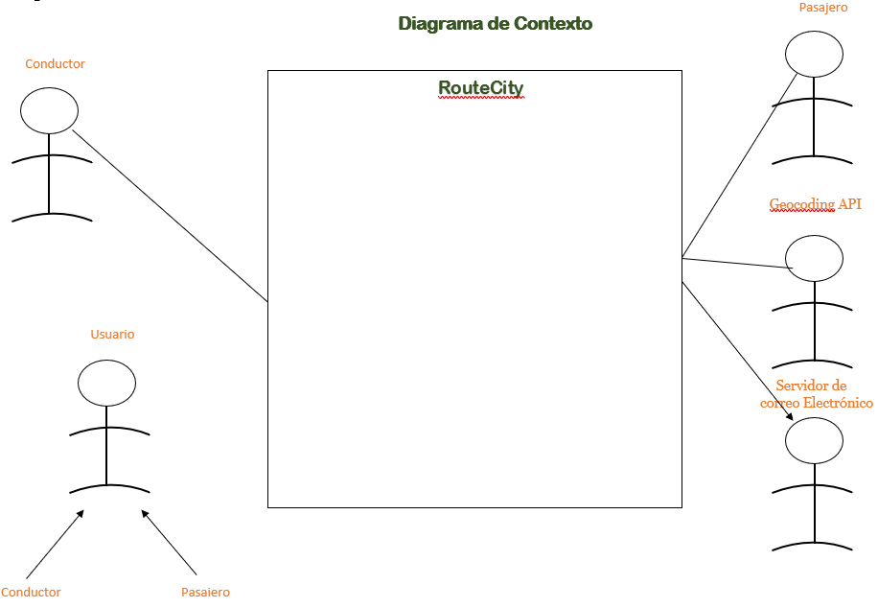

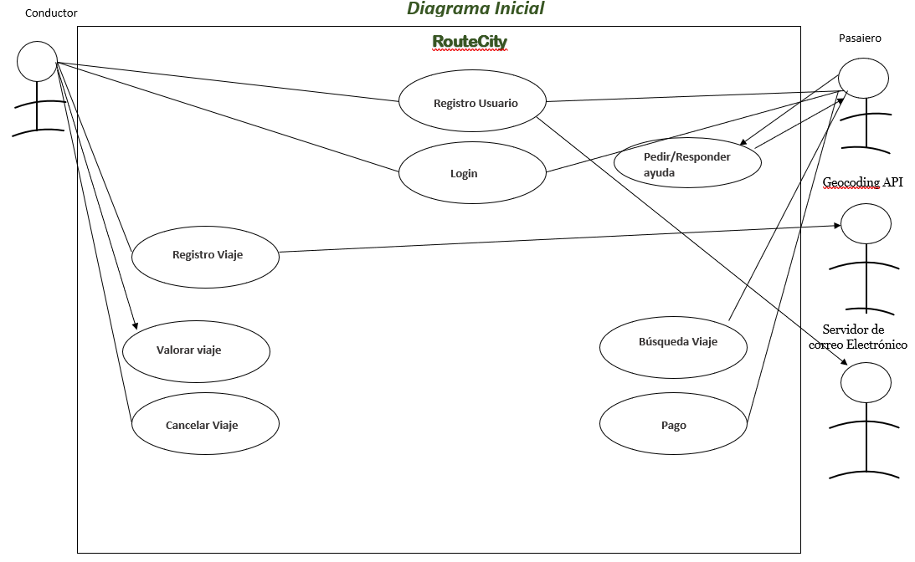

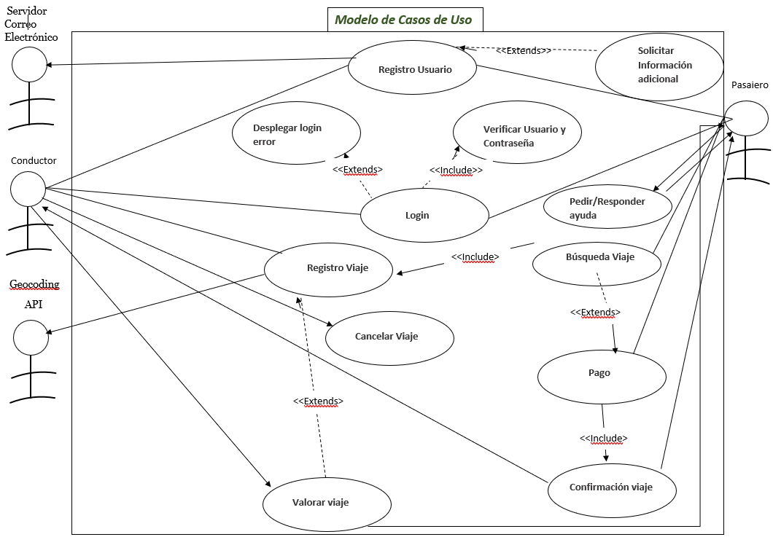

## 6.2 Modelado Conceptual de Datos(Modelo Entidad Relación)

# 7.Diseño

## 7.1. Diseño de la Funcionalidad

## 7.2.Modelo Lógico de Datos

### 7.2.1.Diseño Lógico de la Base de Datos

# 8. Implementación

## 8.1.Interfaz de usuario.

A continuación describiremos algunos wireframe de las vistas más importantes.

Continuación de la página de Inicio

### Arquitectura usada

La arquitectura que he utilizado en el desarrollo de la aplicación es MVC, pero con algunos matices. He utilizado algunos filtros que vienen siendo como una pre capa del controlador.

¿Cómo funciona esto?

Lo primero el cliente (navegador), hace una solicitud por medio de un URL, he planteado que antes de pasar al controlador pase por un filtro como parte de la seguridad, este filtro lo que va hacer es la siguiente pregunta ¿tiene sesión o no tiene sesión? si tiene pasa a al controlador correspondiente, sino tiene lo redirecciono al login, esto a parte de Home, login y las consultas de viajes. También lo podríamos usar para autorización eres un usuario pero con el rol que tienes puedes entrar a cual o tal método de este o aquel controler. También podemos cuanda haya una exceción que se vaya a tal o a cual filtro de excepcion.

## 8.2.Tecnologías Utilizadas.

### Lenguajes de Programación

***C#:*** la razón de usar este lenguaje ha sido que lo he encontrado más fácil para escalar, pues cuando construya la aplicación móvil lo puedo englobar todo en solo proyecto que utilizará los servicios que construya aquí. La razón de escoger .Net Framework y no Core que es más actual, es porque Framework lo domino más y no da tiempo de aprender otra tecnología en este momento.

### Base de Datos:

***SQL Server:*** Se lleva mejor con C# por ser ambos de Windows.

### Servidores

**Internet Information Services** o IIS​ es un servidor web y un conjunto de servicios para el sistema operativo Microsoft Windows.

### Framework

***ORM Entity Framework v. 6.x:*** Para la parte de acceso a datos he elegido este ORM, aunque la base de datos es relacional es más cómodo enlazar con éste ORM cuando la programación es orientada a objeto como es el caso de esta aplicación.

**BootStrap 5**: Para el diseño de la interfaz, he decidido trabajar con este framework por el gran soporte que tiene para los más importantes navegadores. Para utilizar una fuente diferente he utilizado Google fonts, para los títulos la fuente playfair bold 700 en caso de no ser soportada serif, y para el proyecto en general raleway 400, 700, 900.

Librerías*:*

jQuery: En algunas ocasiones utilizaré esta librería de JavaScript por llevarse muy bien con Bootstrap o a veces JavaScript puro.

## 8.3.Herramientas utilizadas.

Lucichart: Se ha utilizado en la confección de los diagramas plasmados en la memoria, como por ejemplo, el de datos y el de clases.

Responsively: para probar el diseño en los diferentes tamaños de dispositivos. RouCity la mayoría de veces se usará en dispositivos móviles, aunque los navegadores en inspeccionar tienen una opción para probar, no siempre es tan certera por lo que he hecho pruebas en esta aplicación que es más fiable.

Visual Studio, como IDE de desarrollo para la aplicación.

## 9. Análisis Económico Financiero

### Estimación de Costes:

En la siguiente tabla no he puesto los gastos de luz y agua porque vamos a desarrollar en un coworking. En los productos no he puesto precio porque no es una mercancía que se compre, es más bien un servicio. El otros 1 corresponde a gastos de hosting y dominio, que como se paga anual lo he dividido por mes.

Inversiones:

La **inversión inicial no es muy grande**, ya que la empresa no necesita mercadería porque mi producto es un servicio. Sin embargo alguna inversión inicial será necesaria para apalear gastos como por ejemplo la fianza de la oficina.

### Ingresos:

Para calcular los ingresos me he basado en los meses que normalmente las personas más viajan, ya sea porque son las fiestas navideñas o porque en verano las personas se mueven. En el mes de diciembre han bajado los viajes provinciales porque estos se corresponden más a trabajos que en temporada festiva disminuye. En época de verano los viajes suben porque hay más desplazamientos. Los precios son una comisión por viaje del 20%, no siendo menor de 2 euros.

### Gastos:

No aparecen algunos gastos como por ejemplo agua y luz porque pagaremos coworking.

### Esquema de Financiación:

Como única socia yo voy a aportar 8,000.00. Haré un préstamo a 3 años a un interés del 18,5%.

### Balance de Situación Inicial:

Este es el aspecto que debería de tener el balance inicial.

### Plan de Tesorería del Primer Año:

### Cuenta de Resultados Previsional:

### Balance de Situación Previsional:

# Conclusión

Nunca como ahora el planeta a gritado que necesita menos emisiones de CO2, cada día el precio de los combustible va en aumento, esto unido a que en las grandes ciudades el congestionamiento, la falta de estacionamiento y el problema de velocidad (restricción a 30), así como también la necesidad de algunos jóvenes de ingresos reducidos de movilidad.

En nuestra aplicación hemos introducido la API de Google de geolocalización, para interactuar con los servicios de Google nos hemos tenido que crear una cuenta en Google Cloud Platform (GCP).

Con esta aplicación se quiere practicar todos los módulos aprendidos en el grado de Desarrollo de Aplicaciones Web.

Bibliografía

***Webs***

Desarrolloweb.com